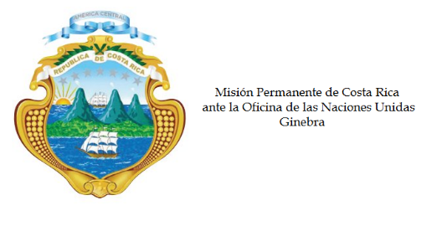
___________________________________________________________________________________
Consejo de Derechos Humanos
35ª Sesión del Grupo de Trabajo sobre el Examen Periódico Universal

Intervención
Suecia

Ginebra, 27 de enero de 2020
Declaración de Costa Rica
___________________________________________________________________________________

Gracias Señor Presidente,

Costa Rica saluda cordialemente a la delegación de Suecia. Deseamos destacar sus avances en el período entre exámenes, particularmente la incorporación de la Convención sobre los Derechos de los Derechos del Niño a la legislación nacional a partir de este año. No obstante, notamos que, a pesar de la aplicación del Plan Nacional de Lucha contra el Racismo, las formas análogas de hostilidad y los delitos motivados por el odio, esto no ha sido sufiiciente.

Costa Rica recomienda respetuosamente:

- Reforzar la legislación vigente y emprender todas las medidas necesarias para combatir, investigar y sancionar el discurso de odio y las distintas manifestaciones de intolerancia religiosa y violencia racista y xenófoba, especialmente contra musulmanes, romaníes, judíos y suecos de ascedencia africana; prestando particular atención a la influencia de agrupaciones politicas y medios de comunicación en la construcción de prejuicios y estigmas racistas y xenófobos.
- Acelerar el establecimiento de una institución nacional de derechos humanos.

Muchas gracias.

